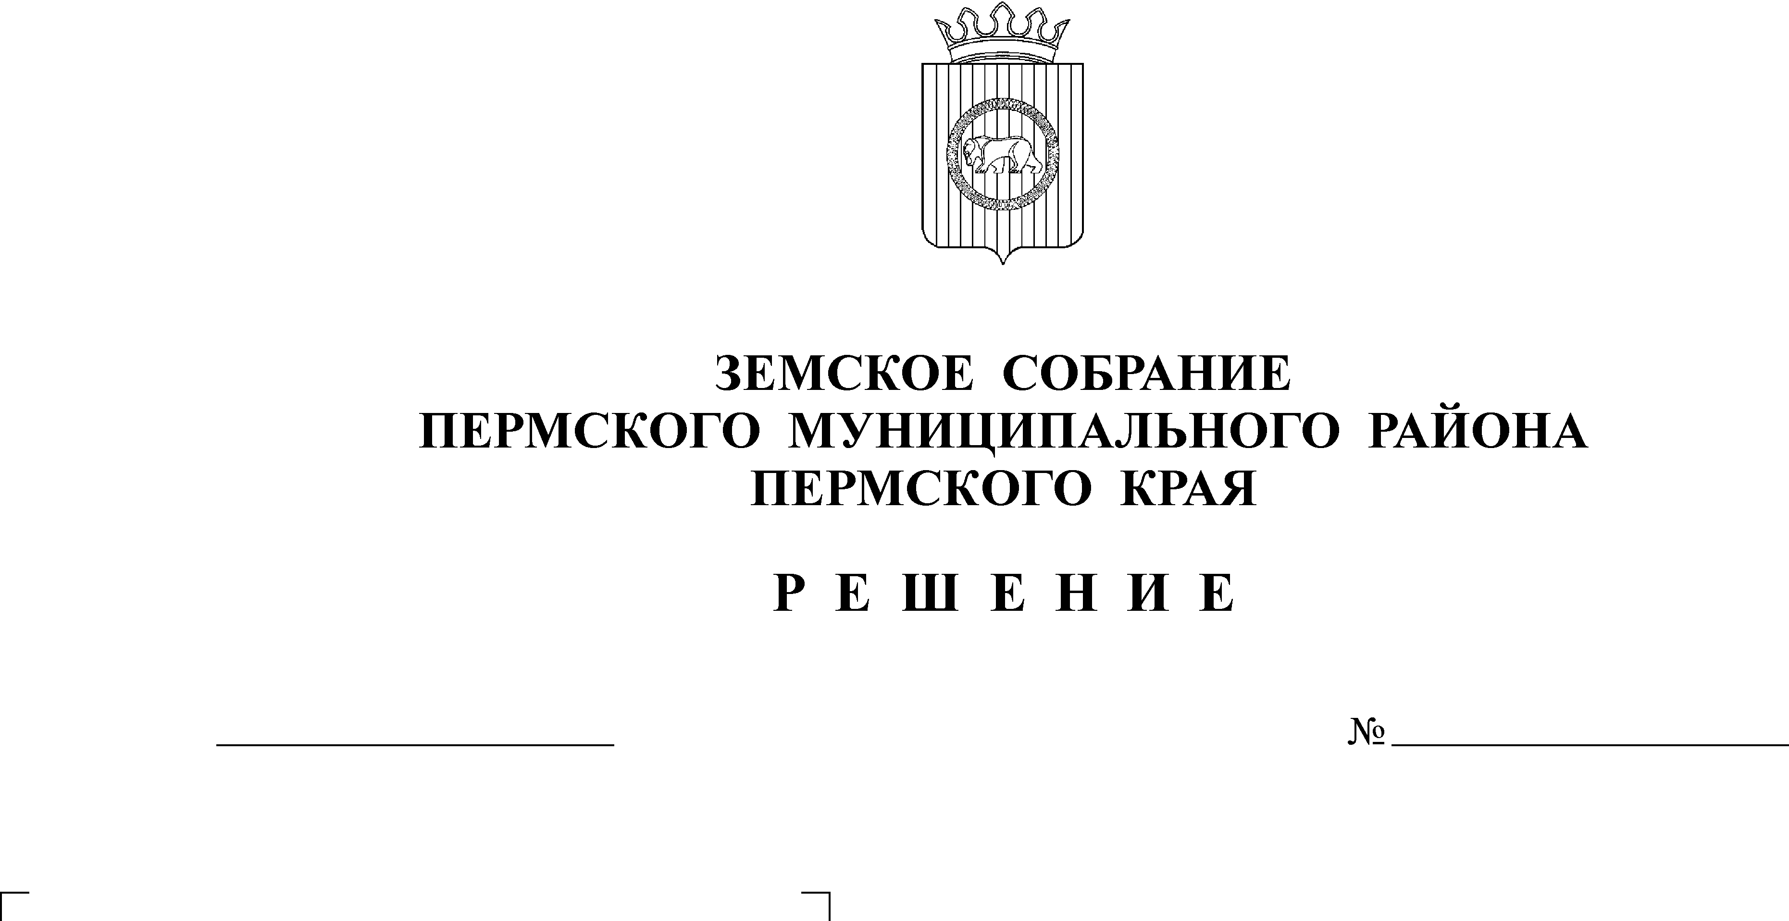
Об утверждении Положения о системе оплаты труда работников муниципальных учреждений Пермского муниципального района
177
27.05.2011
В соответствии с Трудовым кодексом Российской Федерации, статьей 98 Устава Пермского муниципального района Земское Собрание решает:
1. Утвердить прилагаемое Положение о системе оплаты труда работников муниципальных учреждений Пермского муниципального района.
2. Считать утратившим силу решения Земского Собрания:
2.1. от 29.03.2007 № 480 «Об утверждении Положения об оплате труда работников муниципального учреждения «Управление капитального строительства Пермского муниципального района»;
2.2. от 26.06.2008 № 686 «О внесении изменений в решение Земского Собрания от 29.03.2007 № 480 «Об утверждении Положения об оплате труда работников муниципального учреждения «Управление капитального строительства Пермского муниципального района»;
2.3. от 26.02.2009 № 771 «О внесении изменений в решение Земского Собрания от 29.03.2007 № 480 «Об утверждении Положения об оплате труда работников муниципального учреждения «Управление капитального строительства Пермского муниципального района»;
2.4. от 04.06.2010 № 72 «О внесении изменений в решение Земского Собрания от 29.03.2007 № 480 «Об утверждении Положения об оплате труда работников муниципального учреждения «Управление капитального строительства Пермского муниципального района»;
3. Настоящее решение вступает в силу после его официального опубликования в информационном бюллетене муниципального образования «Пермский муниципальный район».
4. Настоящее решение подлежит обнародованию на официальном сайте Пермского муниципального района (www.permraion.ru).

Глава муниципального района А.П. Кузнецов

Приложение к решению
Земского Собрания
от 27.05.2011 № 177

Положение
о системе оплаты труда работников муниципальных учреждений Пермского муниципального района

1. Настоящее Положение разработано в соответствии со статьями 135, 144, 145 Трудового кодекса Российской Федерации, пунктом 4 статьи 98 Устава Пермского муниципального района.
2. Действие настоящего Положения распространяется на руководителей и специалистов муниципальных учреждений Пермского муниципального района, за исключением работников общеобразовательных учреждений, учреждений дошкольного и дополнительного образования, учреждений здравоохранения и культуры (далее работников).
Оплата труда работников рабочих профессий муниципальных учреждений производится в соответствии с Положением о системе оплаты труда работников рабочих профессий муниципальных бюджетных учреждений Пермского муниципального района, утвержденным решением Земского Собрания от 27.11.2009 №14.
3. Оплата труда работников включает:
должностные оклады;
выплаты компенсационного характера;
выплаты стимулирующего характера.
4. Оплата труда работников учреждения осуществляется на основе схемы должностных окладов по группам должностей, утверждаемой правовым актом администрации Пермского муниципального района.
Размер должностного оклада работников устанавливается руководителем муниципального учреждения в пределах минимального и максимального размеров схемы должностных окладов по группам должностей.
5. Порядок установления, размеры и условия выплат компенсационного и стимулирующего характера определяются администрацией Пермского муниципального района.
6. Фонд оплаты труда работников муниципального учреждения формируется за счет средств бюджета Пермского муниципального района.
Порядок формирования фонда оплаты труда определяется администрацией Пермского муниципального района.
7. В пределах утвержденного фонда оплаты труда работникам муниципального учреждения могут осуществляться выплаты социального характера в виде единовременной материальной помощи.
Порядок установления, размеры и условия осуществления единовременной материальной помощи определяются коллективными договорами, локальными нормативными актами муниципального учреждения.
8. Месячная заработная плата работника муниципального учреждения, полностью отработавшего за этот период норму рабочего времени и выполнившего нормы труда (трудовые обязанности), не может быть ниже минимального размера оплаты труда, установленного в соответствии с федеральным законодательством.
9. Размер и дата проведения индексации заработной платы работников муниципального учреждения устанавливаются в соответствии с решением Земского Собрания о бюджете Пермского муниципального района на очередной финансовый год и плановый период.

